HABILIDADE: Utilizar números naturais como indicadores de quantidade ou de ordem em diferentes situações cotidianas e reconhecer situações em que os números não indicam contagem nem ordem, mas sim código de identificação.

**MATEMÁTICA**

ESCOLA: ____________________________________________________________________________________

___________________________________________________________________________________________

PROFESSOR(A): ______________________________________________________________________________

ALUNO(A): __________________________________________________________________________________

TURNO: _____________________________________________________________DATA: _____/______/______

PROIBIDO COMPARTILHAR ESTE ARQUIVO, ACESSE O SITE: <https://sendasdoef1.com/>

TODOS OS DIREITOS RESERVADOS AO SITE SENDAS DO ENSINO FUNDAMENTAL 1 - <https://sendasdoef1.com/>. REPRODUÇÃO PROIBIDA. VENDA PROIBIDA.

NÚMEROS NATURAIS COMO INDICADORES DE ORDEM

NA AULA DE HOJE VAMOS APRENDER COMO PODEMOS UTILIZAR OS NÚMEROS PARA INDICAR ORDEM OU ORDENAÇÃO, VOCÊ SABE O QUE É ORDEM OU ORDENAÇÃO?

**ORDEM OU ORDENAÇÃO**

Ordem é o lugar que algo ou alguém ocupa em uma fila ou sequência. Por exemplo, quando estamos em uma fila, sempre há alguém que está em primeiro, alguém que está em segundo, em terceiro, e assim por diante. O número mostra quem vem antes e quem vem depois.

* O primeiro é quem está no início.
* O segundo vem logo depois do primeiro.
* O terceiro vem depois do segundo.

PARA REALIZAR UMA ORDENAÇÃO UTILIZAMOS OS ALGARISMOS NÚMERICOS, PORÉM QUANDO FALAMOS DE ORDENAR UTILIZAMOS OS NÚMEROS EM SUA FORMA ORDINAL, OBSERVE ABAIXO A REPRESENTAÇÃO DOS NÚMEROS ORDINAIS:

|  |  |
| --- | --- |
| NÚMEROS CARDINAIS | NÚMEROS ORDINAIS |
| 0 | - |
| 1 | 1° |
| 2 | 2° |
| 3 | 3° |
| 4 | 4° |
| 5 | 5° |
| 6 | 6º |
| 7 | 7° |
| 8 | 8° |
| 9 | 9° |

A LEITURA DOS NÚMEROS ORDINAIS É DIFERENTE DA LEITURA DOS NÚMEROS ORDINAIS, OBSERVE ABAIXO AS RESPECTIVAS CORRESPONDÊNCIAS:

PROIBIDO COMPARTILHAR ESTE ARQUIVO, ACESSE O SITE: <https://sendasdoef1.com/>

|  |  |  |  |
| --- | --- | --- | --- |
| NÚMEROS CARDINAIS | | NÚMEROS ORDINAIS | |
| 0 | ZERO | - | - |
| 1 | UM | 1° | PRIMEIRO |
| 2 | DOIS | 2° | SEGUNDO |
| 3 | TRÊS | 3° | TERCEIRO |
| 4 | QUATRO | 4° | QUARTO |
| 5 | CINCO | 5° | QUINTO |
| 6 | SEIS | 6º | SEXTO |
| 7 | SETE | 7° | SÉTIMO |
| 8 | OITO | 8° | OITAVO |
| 9 | NOVE | 9° | NONO |

VAMOS PRATICAR O QUE ACABAMOS DE APRENDER?

LEIA COM ATENÇÃO O TEXTO ABAIXO E RESPONDA A PERGUNTA A SEGUIR:

**A Corrida dos Animais**

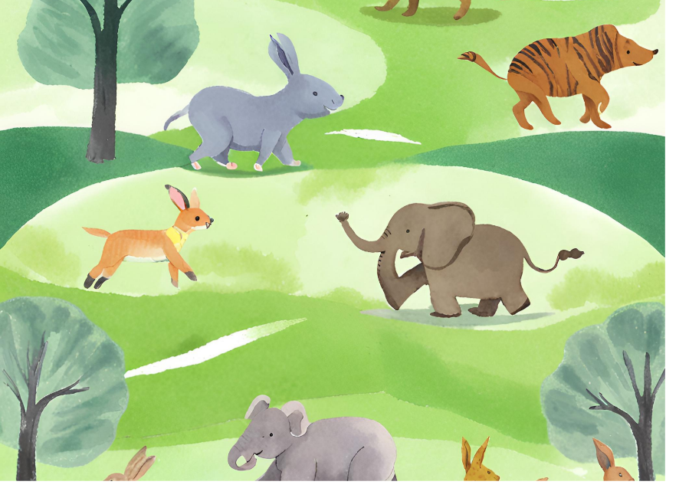Era uma vez, no meio da floresta, um grupo de animais que decidiu fazer uma corrida para ver quem era o mais rápido. O coelho, a tartaruga, o leão, o cachorro e o elefante estavam prontos para correr.

Quando o sinal da corrida foi dado, todos os animais começaram a correr. O coelho, que era muito veloz, chegou em **1°** lugar. Logo depois, veio o cachorro, correndo rápido e ocupando o **2º** lugar.

O leão, que tinha parado para descansar um pouco, chegou em **3°** lugar. Em seguida, veio o elefante, trotando devagar, mas com passos firmes, e ficou em **4º** lugar. Por último, chegou a tartaruga, que não parou de andar em nenhum momento e, mesmo devagar, ficou em **5°** lugar.

Depois da corrida, os animais se reuniram para celebrar. O coelho ficou orgulhoso por ter chegado em **1º**, mas todos os animais estavam felizes por terem terminado a corrida, pois o importante era participar e se divertir juntos.

1) OBSERVE OS ANIMAIS A SEGUIR E ESCREVA OS NÚMEROS DA ORDEM EM QUE ELES CHEGARAM AO FINAL DA CORRIDA:

TODOS OS DIREITOS RESERVADOS AO SITE SENDAS DO ENSINO FUNDAMENTAL 1 - <https://sendasdoef1.com/>. REPRODUÇÃO PROIBIDA. VENDA PROIBIDA.

PROIBIDO COMPARTILHAR ESTE ARQUIVO, ACESSE O SITE: <https://sendasdoef1.com/>

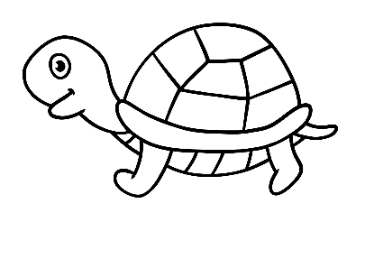



TODOS OS DIREITOS RESERVADOS AO SITE SENDAS DO ENSINO FUNDAMENTAL 1 - <https://sendasdoef1.com/>. REPRODUÇÃO PROIBIDA. VENDA PROIBIDA.